2024龙年春节饮食安全消费提示
2024年春节将至，龙年到来，万家团圆，欢度佳节。年年过春节，岁岁各不同，但饮食安全与健康始终是人们关注的重点。为保障消费者饮食安全与健康，特做以下消费提示。

安全饮食 做到“五要”
保持清洁
注意勤洗手，保持餐具、厨具清洁，保持冰箱、厨房和用餐环境清洁。
生熟分开
食物原料与加工熟食要分开，加工食物的厨具、容器要生熟分开，冷藏食物要单独包装、“上熟下生”分隔放置，避免交叉污染。
煮熟烧透
肉、蒿、蛋、水产品等食物，要合理加工、煮熟烧透后食用。
科学保存食物
熟食在室温下存放时间不超过2小时；室温或冷藏放置的熟食，再次食用前应彻底加热。
食物原料可靠
从正规渠道购买禽畜类和水产品，无霉变的主粮、豆类和薯类，以及新鲜的蔬菜和水果。
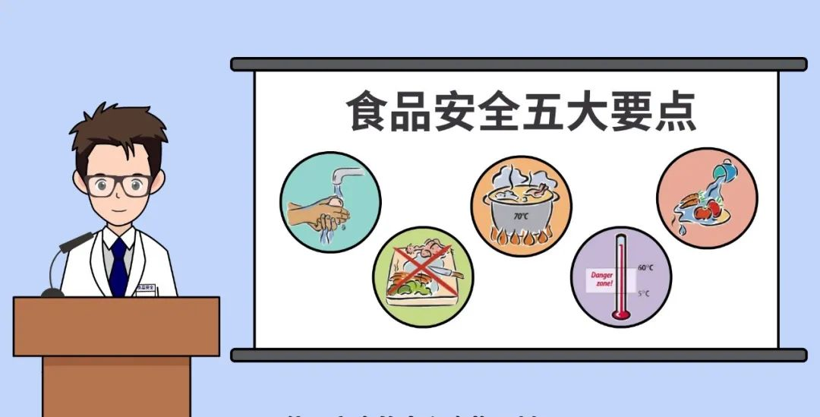
充足营养 食物多样
粗细搭配，多食豆、薯
在精米白面等精细谷物的基础上，适当搭配糙米、全麦等全谷物。这种搭配不但可以增加主食的营养物质，还可以丰富主食的风味，如全麦产生的麦香味。在日常主食中也可交替或搭配食用杂豆、薯类等食材。杂豆富含赖氨酸，与谷物搭配食用可实现氨基酸的互补。薯类则富含果胶等物质，与谷物搭配食用可促进肠道蠕动，预防便秘。
蔬果相伴，种类多样
蔬菜和水果含有丰富的维生素、矿物质和膳食纤维，一日三餐不可缺少。在蔬菜的选择上，要尽量保证种类多样和色彩丰富，根菜如山药等，茎菜如藕等，叶菜如白菜等，花菜如西蓝花等，果菜如番茄等，搭配食用更有益健康。建议顿顿有新鲜蔬菜，天天吃水果。
肉类生鲜，安全加工
禽畜、鱼虾等肉类是节日餐桌上不可或缺的佳肴。各种肉类的营养成分不同，建议在选购或食用时区别对待。一般来说，优选脂肪含量低且富含不饱和脂肪酸的鱼虾类；其次是脂肪含量较低且脂肪酸组成优于畜类脂肪的禽类；再次是脂肪含量低，铁含量丰富的畜类瘦肉。同时，建议多采用蒸、煮、炖，少用炸、烤、煎的烹调方式。为保证生鲜禽畜、鱼虾的风味和营养，宜按需购买、即买即食。冷冻肉类、水产类反复解冻易导致营养流失、品质变差，应在冰箱中以小份包装单独存放，并尽快食用。
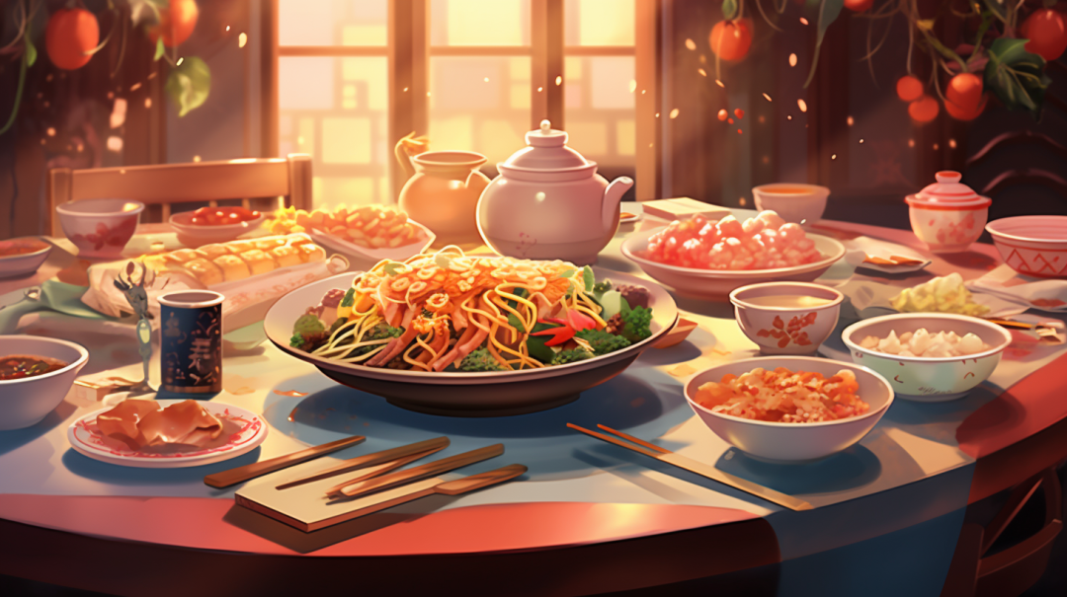
膳食平衡 多加运动
合理搭配，饮食适度
合理膳食可以改善人体免疫状况，增强对疾病的抵抗能力。日常饮食应食物多样，以谷类为主，多吃蔬果，常吃奶类、豆类或其制品，适量吃鱼、禽、蛋、瘦肉，适当增加富含优质蛋白质、维生素和矿物质的食物，以满足人体所需的能量和营养素。荤素搭配、粗细兼顾、色彩多样、每种食物取少量、同类食材换着吃，有利于食物多样。做到适度饮食，不暴饮暴食。提倡“三减”，戒烟限酒。清淡饮食，成人每天食盐不超过5克，每天烹调油25一30克;推荐每天摄入糖不超过50克，最好控制在25克以下。建议成年人每天7一8杯水(每杯200毫升)，提倡饮用白开水。儿童少年、孕妇、乳母不应饮酒，成人如饮酒，男性一天饮酒的酒精量不超过25克，女性不超过15克。
吃动平衡，健康体重
各个年龄段人群都应坚持天天运动，维持能量平衡，保持健康体重。体重过低或过高都会增加疾病发生风险。坚持日常锻炼，如散步、跑步、打球等。尽量减少久坐时间，不宜长时间看电视、上网。春节期间宜保持规律作息，保证充足睡眠。
